Festbrev 24. juni 2026, St. Birgitta menighet.

Johannes Døperens fødsel

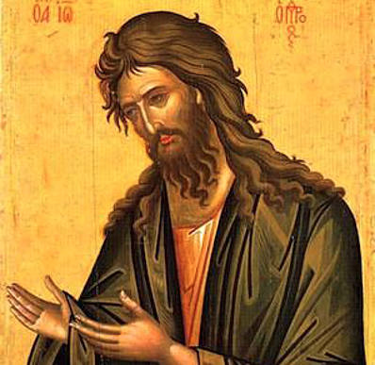

(Dagens liturgi i Messeboken side 862 (ny), 693(gml.))

Inngang: | Lover den Herre | 306
Messe | Norsk messe | 14
Første lesning: | Jes 49, 1 – 6
Salme 139 Omkved | Du er Herren som gjør underverk.
Annen lesning: | Apg 13, 22 – 26
Evangelium: | Luk 1, 57 – 66. 80
Offertorium: | Del ditt brød | 785
Kommunion: | Jesus, det eneste | 344
Avslutning: | Hellig, hellig, hellig | 288

Forbønner
Celebranten:
Kjære brødre og søstre! Johannes forberedte Guds Sønns komme ved å forkynne for hele Israels folk en dåp som tegn på omvendelse. La oss be om hjelp til å høre og forstå Guds tale til oss:
- For alle som blir døpt eller bærer barn til dåpen, at de med glede og i lydighet må ta imot Guds Sønn. Vi ber deg…

- For konger og andre herskere, at de må bøye seg for Jesus, han som er Guds Sønn og av Davids ætt som Herren opphøyet til konge over Israel, og som Johannes Døperen forkynte. Vi ber deg…

- For foreldre som har lært Evangeliet å kjenne, at de ikke må presses til å handle i strid med ordet. Vi ber deg…

- For de barn som blir døpt hos oss, at de i oppveksten må lære Gud å kjenne. Vi ber deg..

- For de ensomme, syke og eldre i vår menighet, at de blir styrket og trøstet av troen på Jesus Kristus. Vi ber deg...

- Gi alle våre avdøde, del i ditt rike så de kan prise deg i evighet. Vi ber deg…

Celebranten:
Nåderike Gud, du som ikke lar oss være alene i verden, gi oss å ta imot ditt budskap til oss. Ved Kristus, vår Herre. Amen.

